

FIO Vertriebs-Cockpit

Benutzerhandbuch

Stand 03/23

|  |
| --- |
| Impressum/Herausgeber  FIO SYSTEMS AG  Ritter-Pflugk-Straße 24  04249 Leipzig  Telefon   +49 (0) 341 . 9 00 43 0  E-Mail info@fio.de  Web        www.fio.de  Herausgegeben: März 23 |
| Autor  Team BI/ Projekt  Guido Hannowsky |

­­

Allgemeines 1

Home 2

Dashboards 3

Verkäufe 3

Vermietungen 6

Umsatz 8

Bestandsentwicklung 10

Tippgeber 11

Verkäufe Nach PLZ 13

Forecast 15

Provisionsverteilung 17

Mitarbeiterbeiträge 19

How To 21

FAQ 38

Allgemeines

URL: [Link](https://tableau.fio.de/#/redirect_to_view/233)

**Logins**

Jeder Nutzer benötigt (derzeitig) einen Login. Der Login kann über den Ansprechpartner bei FIO (z.B: Guido Hannowsky für Sparkassen, Nadia el Masoudi für Volksbanken, Luise Schlegel für freie Makler) angefragt werden. Die Einrichtung dauert in der Regel 1-2 Wochen.

Als Loginnamen wird die Email-Adresse verwendet. Hier muss die Groß-/Kleinschreibung berücksichtigt werden.

Die Einrichtung beginnt nach Eingang des unterschriebenen Leistungsscheins für das VCP.

Home

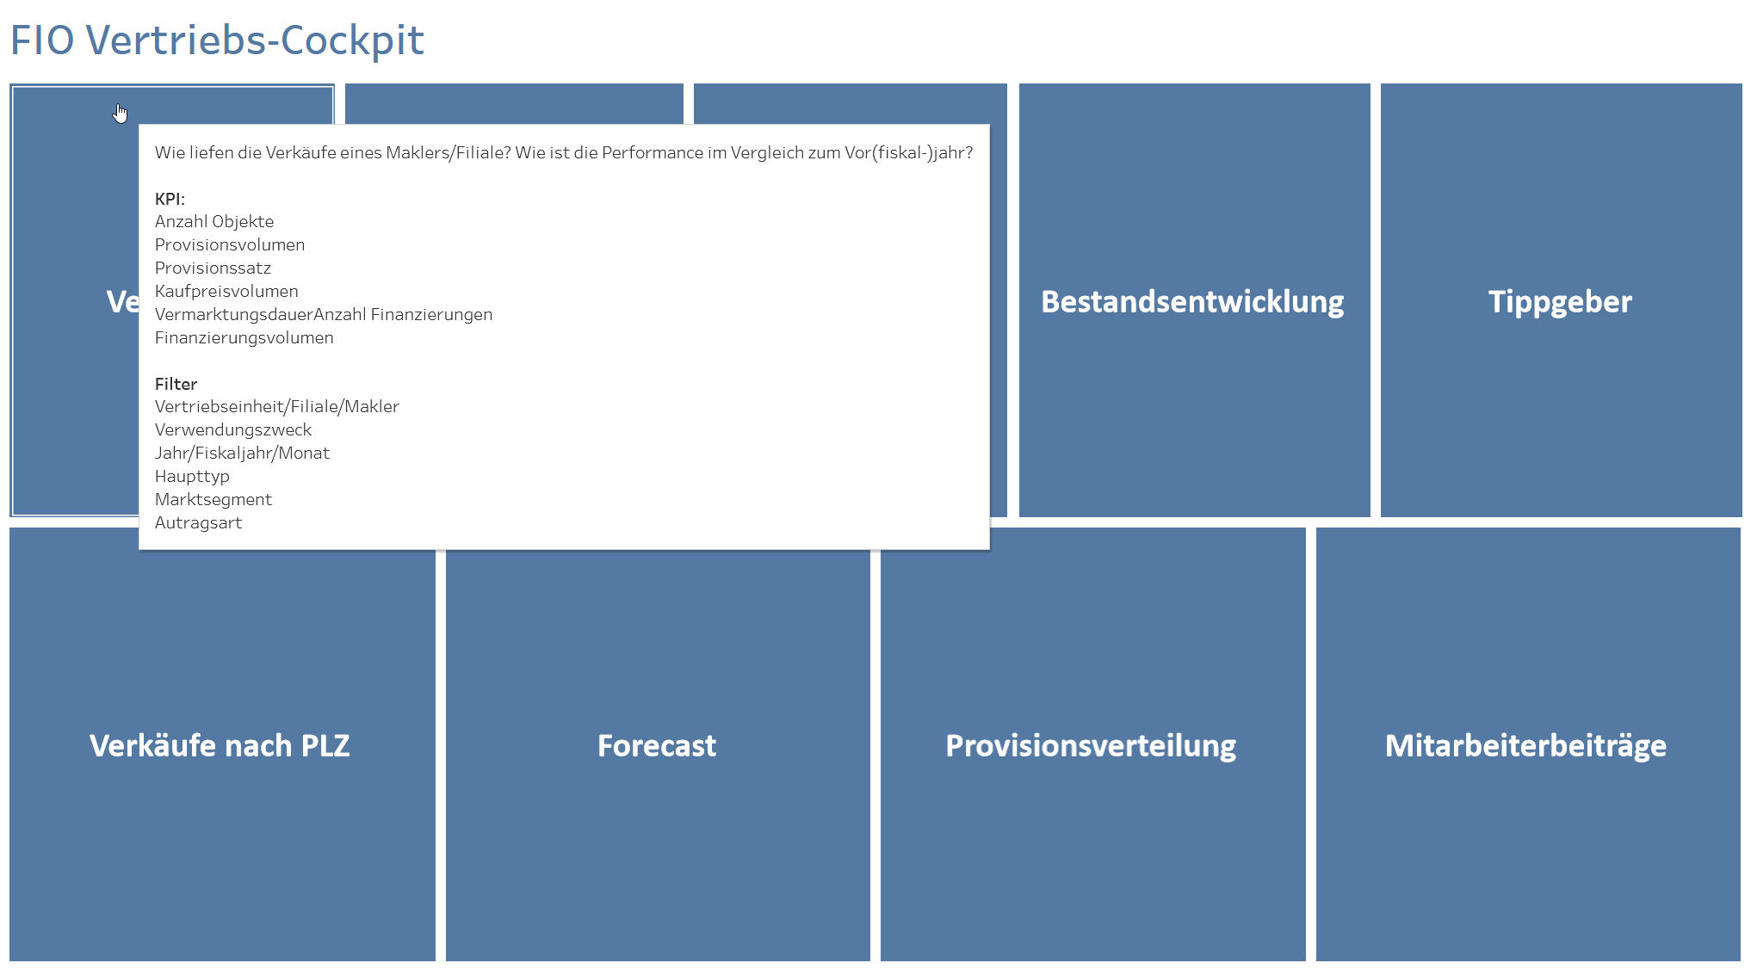

Dashboards

1. Verkäufe

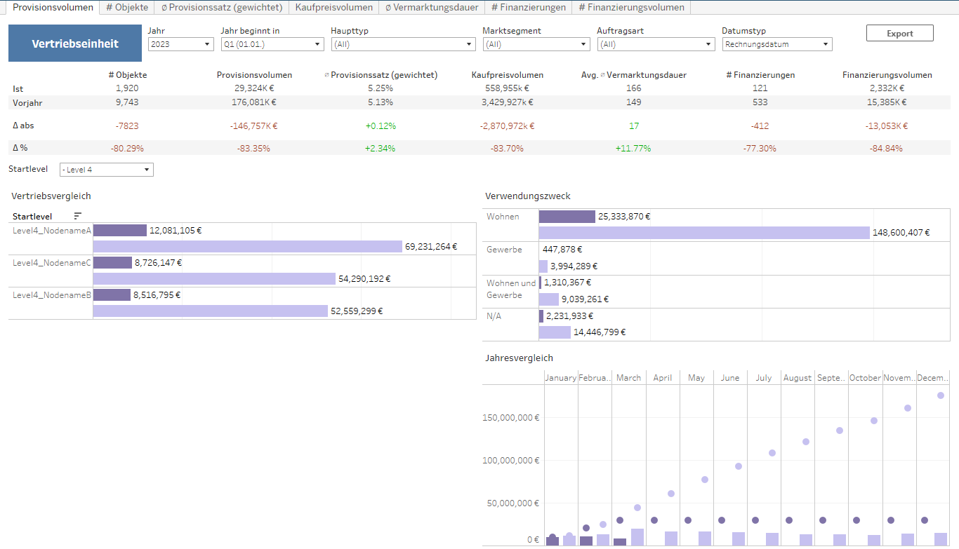

Wie liefen die Verkäufe eines Maklers/Filiale? Wie ist die Performance im Vergleich zum Vor(fiskal-)jahr?

KPI:

Anzahl Objekte (# Objekte)

Provisionsvolumen (Netto in €)

Provisionssatz (%)

Kaufpreisvolumen (Netto in €)

Vermarktungsdauer (in Tagen)

Anzahl Finanzierungen (# Finanzierungen)

Finanzierungsvolumen (Netto in €)

Filter:

Vertriebseinheit/Filiale/Makler

Verwendungszweck

Jahr/Fiskaljahr/Monat

Haupttyp

Marktsegment

Auftragsart

|  |  |  |
| --- | --- | --- |
| Feld | Kurzbeschreibung | Beschreibung |
| Jahr | ausgewähltes (Fiskal-)Jahr |  |
| Jahr beginnt in | Anpassung des Fiskaljahrstartdatums | Sollte das Fiskaljahr nicht am 1.1. starten kann hier ein anderes Startdatum gewählt werden. Wählt man z.B. Jahr 2020 und den Start 1.4. auswählt wird der Zeitraum 1.4.2019 bis 31.3.2021 als Fiskaljahr 2020/2021 ausgewählt |
| Haupttyp | Aus Stammdaten des Objekts z.B. „Ein-/Zweifamilienhaus“, „Grundstück“, „Wohnung“ etc. |
| Marktsegment | Aus Stammdaten des Objekts z.B. „Bestandimmobilie“, „Neubau“ |  |
| Auftragsart | Aus Stammdaten des Objekts z.B. „Alleinauftrag“, „Eigenobjekt“ etc. |  |
| Datumstyp | „Leistungsdatum“ und „Rechnungsdatum“ | Leistungsdatum = aus Rechnung, wenn noch keine Rechnung existiert aus Vertrag (z.B. Notarvertrag o. Mietvertrag)  Rechnungsdatum = Datum an dem die Rechnung den Status „gestellt“ annimmt |
| Vertriebseinheit (Level 3…8) | Filter der Vermarktungshierarchie Level 3 bis 8 | Vertriebseinheit des Maklers/VE dem das Objekt „gehört“ |
| Startlevel | Auswählbarer Startpunkt der Vertriebshierarchie im Chart Vertriebsvergleich | Die Vertriebslevel 3-7 können als Startpunkt der Vertriebshierarchie im Vertriebsvergleich ausgewählt werden |
| UnterEbene | Vertriebsebene unterhalb des ausgewählten Startlevels |  |
| Mitarbeiter:In | Besitzer des Objektes |  |
| Verwendungszweck | Aus Stammdaten des Objekts z.B. z.B. „Wohnen“, „Gewerbe“ etc. |  |
| Status | Aus Stammdaten des Objekts z.B. „verkauft“, „vermietet“, „erstellt“ etc. |  |
|  |  |  |
|  |  |  |
| # Objekte | Anzahl unterschiedlicher Objekte |  |
| Kaufpreis | aus Kaufvertrag (netto) |  |
| Provisionsvolumen | Courtage aus den Rechnungen (netto) | gestellte Rechnungen, ohne Storno, ohne Teilstorno und bei Forderungsverlust (hier werden Teilzahlungen berücksichtigt). Verrechnete Rechnungsbeträge werden vom Gesamtbetrag abgezogen. |
| ∅ Provisionssatz (gewichtet) | Summe(Provisionsvolumen)/Summe(Kaufpreis) |  |
| ∅ Vermarktungsdauer | Differenz aus Datum für aktiver Vertrieb und Verkaufsdatum |
| # Finanzierungen | Anzahl Finanzierungen zu dem Vertrag | Folgegeschäfte wird nur für Verkäufer und Käufer ermittelt (und nicht für Interessenten) |
| Finanzierungsvolumen | Volumen aus Finanzierungen in € |  |

1. Vermietungen

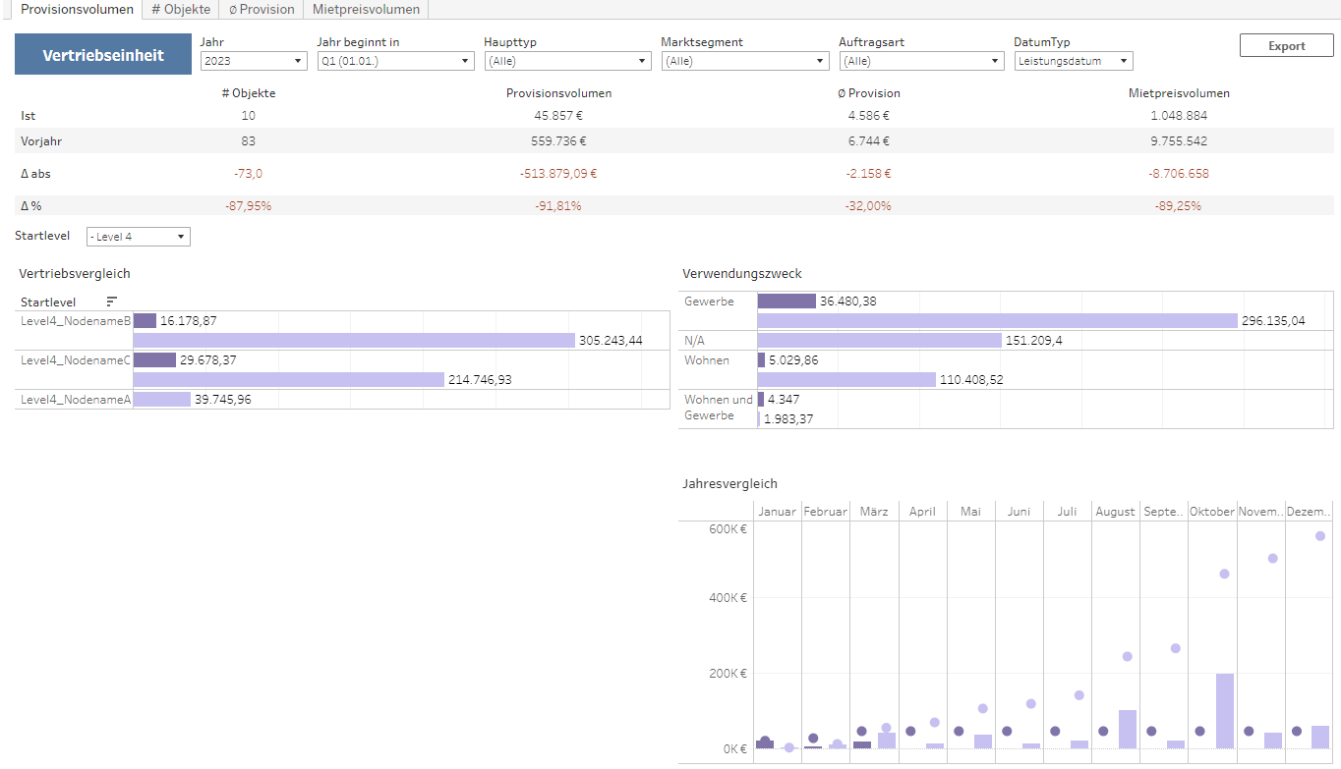

Wie liefen die Vermietungen eines Maklers/Filiale? Wie ist die Performance im Vergleich zum Vor(fiskal-)jahr?

KPI:

Anzahl Objekte (# Objekte)

Provisionsvolumen (Netto in €

Filter:

Vertriebseinheit/Filiale/Makler

Verwendungszweck

Jahr/Fiskaljahr/Monat

Haupttyp

Marktsegment

Auftragsart

|  |  |  |
| --- | --- | --- |
| Feld | Kurzbeschreibung | Beschreibung |
| Jahr | ausgewähltes (Fiskal-)Jahr |  |
| Jahr beginnt in | Anpassung des Fiskaljahrstartdatums | Sollte das Fiskaljahr nicht am 1.1. starten kann hier ein anderes Startdatum gewählt werden. Wählt man z.B. Jahr 2020 und den Start 1.4. auswählt wird der Zeitraum 1.4.2019 bis 31.3.2021 als Fiskaljahr 2020/2021 ausgewählt |
| Haupttyp | Aus Stammdaten des Objekts z.B. „Ein-/Zweifamiliehaus“, „Grundstück“, „Wohnung“ etc | |
| Marktsegment | Aus Stammdaten des Objekts z.B. „Bestandimmobilie“, „Neubau“ | |
| Auftragsart | Aus Stammdaten des Objekts z.B. „Alleinauftrag“, „Eigenobjekt“ etc | |
| Datumstyp | „Leistungsdatum“ und „Rechnungsdatum“ | Leistungsdatum = aus Rechnung, wenn noch keine Rechnung existiert aus Vertrag (z.B. Notarvertrag o. Mietvertrag)  Rechnungsdatum = Datum an dem die Rechnung den Status „gestellt“ annimmt |
| Vertriebseinheit (Level 3…8) | Filter der Vermarktungshierarchie Level 3 bis 8 | Vertriebseinheit des Maklers/VE dem das Objekt „gehört“ |
| Startlevel | Auswählbarer Startpunkt der Vertriebshierarchie im Chart Vertriebsvergleich | Die Vertriebslevel 3-7 können als Startpunkt der Vertriebshierarchie im Vertriebsvergleich ausgewählt werden |
| UnterEbene | Vertriebsebene unterhalb des ausgewählten Startlevels |  |
| Mitarbeiter:IN | Besitzer des Objektes |  |
| Verwendungszweck | Aus Stammdaten des Objekts z.B. z.B. „Wohnen“, „Gewerbe“ etc | |
| Status | Aus Stammdaten des Objekts z.B. „verkauft“, „vermietet“, „erstellt“ etc | |
|  |  |  |
|  |  |  |
| # Objekte | Anzahl unterschiedlicher Objekte |  |
| Provisionsvolumen | Courtage aus den Rechnungen (netto) | gestellte Rechnungen, ohne Storno, ohne Teilstorno und bei Forderungsverlust (hier werden Teilzahlungen berücksichtigt). Verrechnete Rechnungsbeträge werden vom Gesamtbetrag abgezogen. |
| ∅ Provisionssatz (gewichtet) | Summe(Provisionsvolumen)/Summe(Kaufpreis) |  |

3. Umsatz

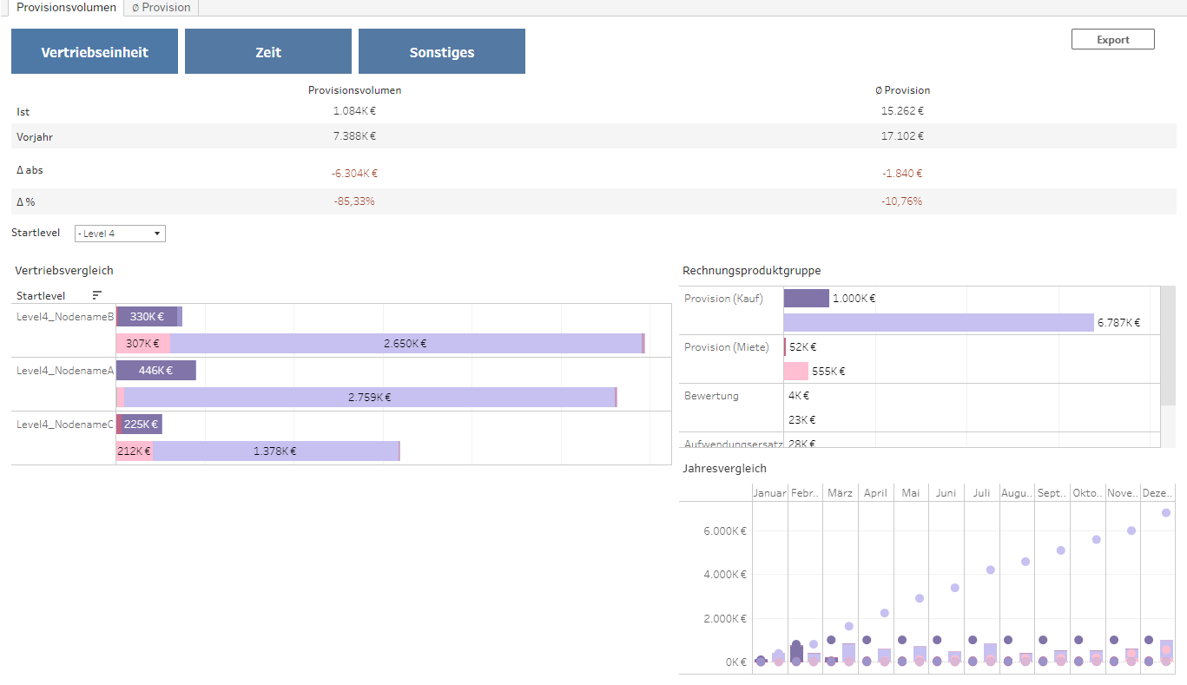

Wieviel Umsatz hat ein Maklers/Filiale erwirtschaftet? Wie ist die Performance im Vergleich zum Vor(fiskal-)jahr?

KPI:

Provisionsvolumen (Netto in €)

∅ Provision (Netto in €)

Filter:

Vertriebseinheit/Filiale/Makler

Zeit: Jahr/Fiskaljahr/Monat aus Rechnungen

Sonstigs: Haupttyp, Marktsegment, Auftragsart, Rechnungsprodukt, Verwendungszweck

|  |  |  |  |
| --- | --- | --- | --- |
| Feld | Kurzbeschreibung | Beschreibung | |
| Jahr | ausgewähltes (Fiskal-)Jahr |  | |
| Jahr beginnt in | Anpassung des Fiskaljahrstartdatums | Sollte das Fiskaljahr nicht am 1.1. starten kann hier ein anderes Startdatum gewählt werden. Wählt man z.B. Jahr 2020 und den Start 1.4. auswählt wird der Zeitraum 1.4.2019 bis 31.3.2021 als Fiskaljahr 2020/2021 ausgewählt | |
|  |  |  | |
| Haupttyp | Aus Stammdaten des Objekts z.B. „Ein-/Zweifamilienhaus“, „Grundstück“, „Wohnung“ etc. | |
| Marktsegment | Aus Stammdaten des Objekts z.B. „Bestandimmobilie“, „Neubau“ | |
| Auftragsart | Aus Stammdaten des Objekts z.B. „Alleinauftrag“, „Eigenobjekt“ etc. | |
| Vertriebseinheit (Level 3…8) | Filter der Vermarktungshierarchie Level 3 bis 8 | Vertriebseinheit des Maklers/VE dem das Objekt „gehört“ | |
| Startlevel | Auswählbarer Startpunkt der Vertriebshierarchie im Chart Vertriebsvergleich | Die Vertriebslevel 3-7 können als Startpunkt der Vertriebshierarchie im Vertriebsvergleich ausgewählt werden | |
| UnterEbene | Vertriebsebene unterhalb des ausgewählten Startlevels |  | |
| Mitarbeiter:IN | Besitzer des Objektes |  | |
| Verwendungszweck | Aus Stammdaten des Objekts z.B. z.B. „Wohnen“, „Gewerbe“ etc. | |
| Status | Aus Stammdaten des Objekts z.B. „verkauft“, „vermietet“, „erstellt“ etc. | |
| Rechnungsprodukt | aus Objektkategorie und Rechnungen z.B. Provision, Bewertung etc. | |
| Datumstyp | „Leistungsdatum“ und „Rechnungsdatum“ | Leistungsdatum = aus Rechnung, wenn noch keine Rechnung existiert aus Vertrag (z.B. Notarvertrag o. Mietvertrag)  Rechnungsdatum = Datum an dem die Rechnung den Status „gestellt“ annimmt | |
| Provision | aus Rechnungen (netto) | gestellte Rechnungen, ohne Storno, ohne Teilstorno und bei Forderungsverlust (hier werden Teilzahlungen berücksichtigt)  Verrechnete Rechnungsbeträge werden vom Gesamtbetrag abgezogen. | |
| Bewertung | aus Rechnungen (netto) | gestellte Rechnungen, ohne Storno, ohne Teilstorno und bei Forderungsverlust (hier werden Teilzahlungen berücksichtigt)  Verrechnete Rechnungsbeträge werden vom Gesamtbetrag abgezogen. | |
| Aufwendungsersatz | aus Rechnungen (netto) | gestellte Rechnungen, ohne Storno, ohne Teilstorno und bei Forderungsverlust (hier werden Teilzahlungen berücksichtigt)  Verrechnete Rechnungsbeträge werden vom Gesamtbetrag abgezogen. | |
| Sonstiger umsatz | aus Rechnungen (netto) | gestellte Rechnungen, ohne Storno, ohne Teilstorno und bei Forderungsverlust (hier werden Teilzahlungen berücksichtigt)  Verrechnete Rechnungsbeträge werden vom Gesamtbetrag abgezogen. | |
|  |  |  | |
| # Objekte | Anzahl unterschiedlicher Objekte |  | |
| Provisionsvolumen | Courtage aus den Rechnungen (netto) | gestellte Rechnungen, ohne Storno, ohne Teilstorno und bei Forderungsverlust (hier werden Teilzahlungen berücksichtigt)  Verrechnete Rechnungsbeträge werden vom Gesamtbetrag abgezogen. | |

4. Bestandsentwicklung

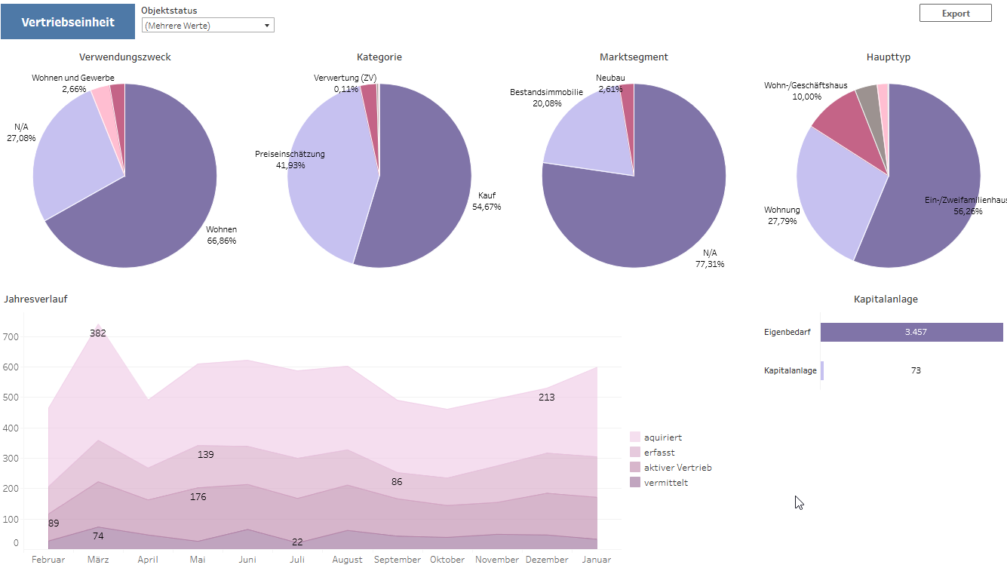

Wie entwickelt sich die Anzahl der neu erstellten Objekte zur Anzahl der vermittelten Objekte?

KPI:

Anzahl Objekte (# Objekte)

Filter:

Vertriebseinheit/Filiale/Makler

Objektstatus

|  |  |  |  |
| --- | --- | --- | --- |
| Feld | Kurzbeschreibung | Beschreibung | |
| Jahr | ausgewähltes (Fiskal-)Jahr |  | |
| Haupttyp | Aus Stammdaten des Objekts z.B. „Ein-/Zweifamilienhaus“, „Grundstück“, „Wohnung“ etc. | |
| Marktsegment | Aus Stammdaten des Objekts z.B. „Bestandimmobilie“, „Neubau“ | |
| Auftragsart | Aus Stammdaten des Objekts z.B. „Alleinauftrag“, „Eigenobjekt“ etc. | |
| VE (Level 3…8) | Vermarktungshierarchie Level 3 bis 8 | Vertriebseinheit des Maklers/VE dem das Objekt „gehört“ | |
| Vertriebseinheit | Vermarktungshierarchie Level 3 bis 8 | Filter Vertriebseinheit des Maklers/VE dem das Objekt „gehört“ | |
| Mitarbeiter | Besitzer des Objektes |  | |
| Objektnummer | des Objektes |  |  |
| Verwendungszweck | Aus Stammdaten des Objekts z.B. z.B. „Wohnen“, „Gewerbe“ etc. | |
| Status/Objektstatus | Aus Stammdaten des Objekts z.B. „verkauft“, „vermietet“, „erstellt“ etc. | |
| Kategorie | des Objektes z.B. Kauf, Preiseinschätzung etc. |  |  |
| Kapitalanlage/Anlagetyp | des Objektes Eigenbedarf, Kapitalanlage |  |  |
|  |  |  | |
| # Objekte | Anzahl unterschiedlicher Objekte |  | |

5. Tippgeber

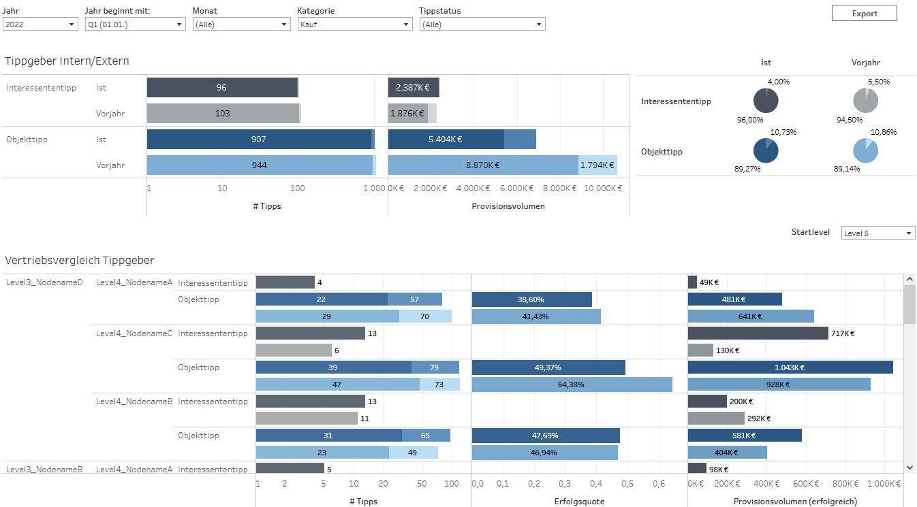

Wie erfolgreich sind die Tipps unserer Tippgeber? Wie ist die Performance im Vergleich zum Vor(fiskal-)jahr?

KPI:

Anzahl Tipps (# Tipps)

Provisionsvolumen der erfolgreichen Tipps (Netto in €)

Quote der erfolgreichen Tipps (in %)

Filter:

Vertriebseinheit/Filiale/Makler des Tippgebers

Jahr/Fiskaljahr/Monat

Haupttyp

Kategorie

|  |  |  |
| --- | --- | --- |
| Feld | Kurzbeschreibung | Beschreibung |
| Jahr | ausgewähltes (Fiskal-)Jahr |  |
| Jahr beginnt in | Anpassung des Fiskaljahrstartdatums | Sollte das Fiskaljahr nicht am 1.1. starten kann hier ein anderes Startdatum gewählt werden. Wählt man z.B. Jahr 2020 und den Start 1.4. auswählt wird der Zeitraum 1.4.2019 bis 31.3.2021 als Fiskaljahr 2020/2021 ausgewählt |
| Monat | ausgewählter Monat |  |
| Kategorie | des Objektes z.B. Kauf, Preiseinschätzung etc. |  |
| Tippstatus | "Gesamt" oder "Erfolgreich" | Gesamt: Alle Tipps werden angezeigt  Erfolgreich: Nur Tipps deren Tippgeber im Abschluss hinterlegt wurden, werden angezeigt |
| VE (Level 3) | Vermarktungshierarchie Level 3 | Vertriebseinheit des Tippgebers der im Objekt / Interessent hinterlegt wurde |
| VE (Level 4) | Vermarktungshierarchie Level 4 | Vertriebseinheit des Tippgebers der im Objekt / Interessent hinterlegt wurde |
| VE (Level 5) | Vermarktungshierarchie Level 5 | Vertriebseinheit des Tippgebers der im Objekt / Interessent hinterlegt wurde |
| VE (Level 6) | Vermarktungshierarchie Level 6 | Vertriebseinheit des Tippgebers der im Objekt / Interessent hinterlegt wurde |
| VE (Level 7) | Vermarktungshierarchie Level 7 | Vertriebseinheit des Tippgebers der im Objekt / Interessent hinterlegt wurde |
| VE (Level 8) | Vermarktungshierarchie Level 8 | Vertriebseinheit des Tippgebers der im Objekt / Interessent hinterlegt wurde |
| Startlevel | Ausgewähltes Level im Vertriebsvergleich | Bestimmt das Startlevel im Vertriebsvergleich. Level 3 und Level 4 (Vertriebseinheit) sind immer vorgegeben. Ist z.B. Startlevel 7 ausgewählt setzt sich die Hierarchie mit Level 7 und Level 8 fort anstatt Level 5 und Level 6. |
| Tippgeber | Zubringer eines Objekts oder Kontakts | Tippgeber eines Objekts wird in den Stammdaten als Zubringer hinterlegt  Tippgeber eines Interessenten wird im zugehörigen Kontakt des Interessenten im Feld ‚zugebracht durch‘ hinterlegt. |
| Objektnummer | des Objektes |  |
| Haupttyp | Aus Stammdaten des Objekts z.B. „Ein-/Zweifamilienhaus“, „Grundstück“, „Wohnung“ etc. | |
| Marktsegment | Aus Stammdaten des Objekts z.B. „Bestandimmobilie“, „Neubau“ | |
| Tippart | "Interessententipp" oder "Objekttipp" | Interessententipp: Tippgeber im Kontakt des Interessenten hinterlegt.  Erfolgreiche Interessententipp: Tippgeber als Zubringer des Käufers im Abschluss hinterlegt.  Objekttipp: Tippgeber als Zubringer im Objekt  Erfolgreicher Tippgeber: Tippgeber als Zubringer des Verkäufers im Abschluss |
| Status | Aus Stammdaten des Objekts z.B. „verkauft“, „vermietet“, „erstellt“ etc. | |
| Verwendungszweck | Aus Stammdaten des Objekts z.B. z.B. „Wohnen“, „Gewerbe“ etc. | |
| Größe | Aus Stammdaten des Objekts | VALIDIERE Haupttyp WENN "Ein- / Zweifamilienhaus" ODER "Wohnung" ODER "Zimmer" DANN Wohnfläche WENN "Grundstück" DANN Grundstücksfläche WENN "Gewerbeobjekt" DANN Gewerbegesamtfläche WENN "Wohn-Geschäftshaus" DANN Wohnfläche + Gewerbegesamtfläche WENN "Landwirtschaftliches Objekt" DANN (Wohnfläche) + Grundstücksfläche WENN "Garage-/Stellplatz" DANN 0 |
| # Tipps |  | Anzahl von Objekten /Kontakten/ Abschlüssen mit Tippgebern je nachdem ob Objekttipp, Interessententipp oder erfolgreicher Tipp |
| Erfolgsquote |  | Quote erfolgreicher Tipps (Tippgeber ist im Abschluss hinterlegt) zu der gesamten Anzahl von Tipps |
| Provisionsvolumen (erfolgreich) | Courtage aus den Rechnungen (netto) | gestellte Rechnungen, ohne Storno, ohne Teilstorno und bei Forderungsverlust (hier werden Teilzahlungen berücksichtigt) aus Abschlüssen mit hinterlegtem Tippgeber  Verrechnete Rechnungsbeträge werden vom Gesamtbetrag abgezogen. |
| Interner Tipp | Tipp eines Mitarbeiters der einen Webmakler- Login besitzt |  |
| Externer TIPP | Tipp eines Kontakts der keinen Login besitzt |  |

6. Verkäufe Nach PLZ

Ein Bild, das Karte enthält.

Wie liefen die Verkäufe in einem bestimmten Postleitzahlenbereich? Wie ist die Trend der Angebots-/Verkaufspreise zum Vergleichszeitraum?

KPI:

Anzahl Objekte (# Objekte)

Angebotspreis (Netto in €)

Verkaufspreis (Netto in €)

Trend in % zum Vergleichszeitraum

Filter:

Jahr/Fiskaljahr/Monat

Haupttyp

Kategorie

Status

|  |  |  |
| --- | --- | --- |
| Feld | Kurzbeschreibung | Beschreibung |
| Jahr | ausgewähltes (Fiskal-)Jahr |  |
| Monat | ausgewählter Monat |  |
| Haupttyp | Aus Stammdaten des Objekts z.B. „Ein-/Zweifamilienhaus“, „Grundstück“, „Wohnung“ etc. | |
| Kategorie | des Objektes z.B. Kauf, Preiseinschätzung etc |  |
| Status/Objektstatus | Aus Stammdaten des Objekts z.B. „verkauft“, „vermietet“, „erstellt“ etc. | |
| Preisart | "Verkaufspreis" aus Vertrag oder "Angebotspreis" aus Stammdaten des Objekts | |
| Auftragsart | Aus Stammdaten des Objekts z.B. „Alleinauftrag“, „Eigenobjekt“ etc. | |
| VE (Level 3…8) | Vermarktungshierarchie Level 3 bis 8 | Vertriebseinheit des Maklers/VE dem das Objekt „gehört“ |
| Vertriebseinheit | Vermarktungshierarchie Level 3 bis 8 | Filter Vertriebseinheit des Maklers/VE dem das Objekt „gehört“ |
| Mitarbeiter | Besitzer des Objektes |  |
| Auftragsart | Aus Stammdaten des Objekts z.B. „Alleinauftrag“, „Eigenobjekt“ etc. | |
| Marktsegment | Aus Stammdaten des Objekts z.B. „Bestandimmobilie“, „Neubau“ | |
| Objektnummer | des Objektes |  |
| TippgeberKäufer | Tippgeber aus der Rechnung |  |
| TippgeberVerkäufer | Tippgeber aus der Rechnung |  |
| Verwendungszweck | Aus Stammdaten des Objekts z.B. z.B. „Wohnen“, „Gewerbe“ etc | |
| Postleitzahl | Aus Stammdaten des Objekts |  |
| Größe | Aus Stammdaten des Objekts | VALIDIERE Haupttyp  WENN "Ein- / Zweifamilienhaus" ODER "Wohnung" ODER "Zimmer" DANN Wohnfläche  WENN "Grundstück" DANN Grundstücksfläche  WENN "Gewerbeobjekt" DANN Gewerbegesamtfläche  WENN "Wohn-Geschäftshaus" DANN Wohnfläche + Gewerbegesamtfläche  WENN "Landwirtschaftliches Objekt" DANN (Wohnfläche) + Grundstücksfläche  WENN "Garage-/Stellplatz" DANN 0 |
| Angebotspreis | Aus Stammdaten des Objekts (netto) |  |
| Verkaufspreis | aus Kaufvertrag (netto) |  |

7. Forecast

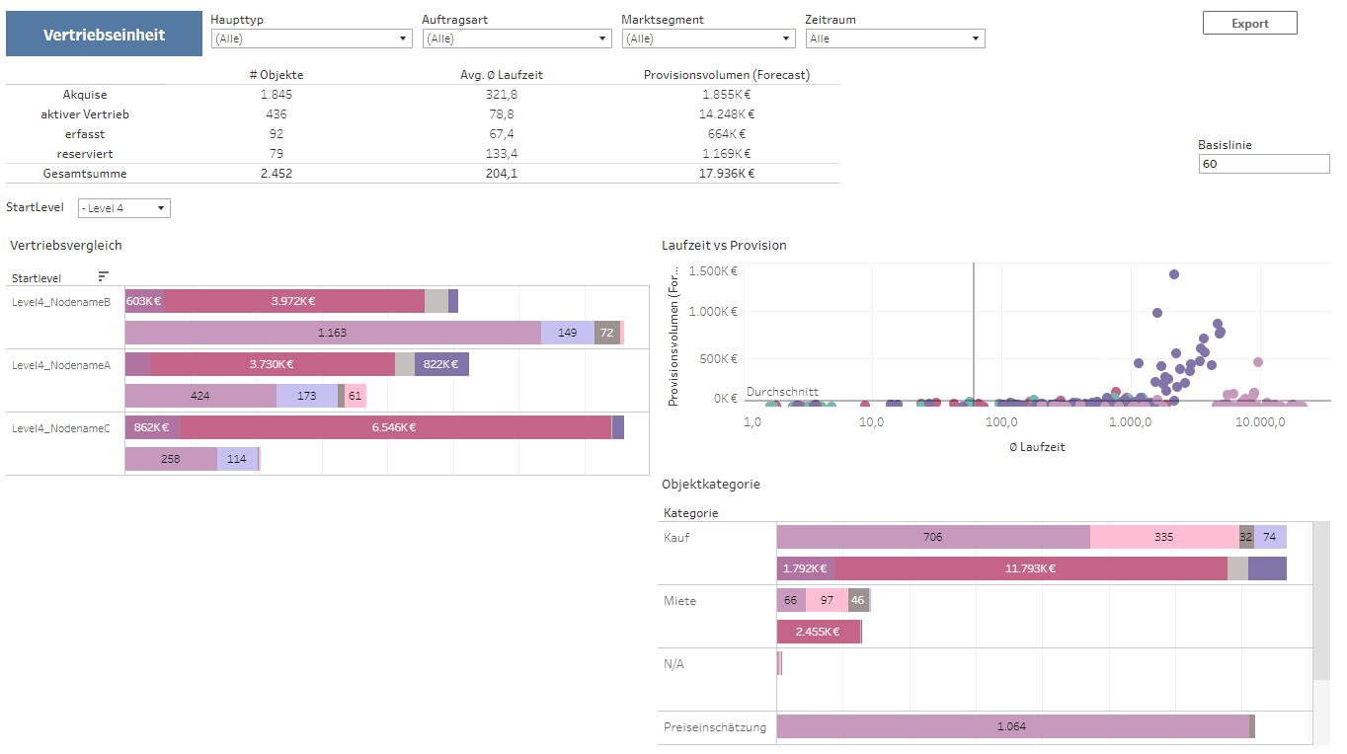

Was wird demnächst verkauft/vermietet? Welche Objekte sind schon lange in reserviert/aktiver Vertrieb?

KPI:

Anzahl Objekte (# Objekte)

Provisionsvolumen (Netto in €)

Filter

Vertriebseinheit/Filiale/Makler

Haupttyp

Auftragsart

Marktsegment

Zeitraum

|  |  |  |
| --- | --- | --- |
| Feld | Kurzbeschreibung | Beschreibung |
| Startlevel | Auswählbarer Startpunkt der Vertriebshierarchie im Chart Vertriebsvergleich | Die Vertriebslevel 3-7 können als Startpunkt der Vertriebshierarchie im Vertriebsvergleich ausgewählt werden |
| UnterEbene | Vertriebsebene unterhalb des ausgewählten Startlevels |  |
| Vertriebseinheit | Vermarktungshierarchie Level 3 bis 8 | Filter Vertriebseinheit des Maklers/VE dem das Objekt „gehört“ |
| Mitarbeiter | Besitzer des Objektes |  |
| Objektnummer | des Objektes |  |
| Haupttyp | Aus Stammdaten des Objekts z.B. „Ein-/Zweifamilienhaus“, „Grundstück“, „Wohnung“ etc. |  |
| Subtyp | Aus Stammdaten des Objekts z.B. „Bungalow", "Zweifamilienhaus, "Mehrfamilienhaus“ etc. | |
| Auftragsart | Aus Stammdaten des Objekts z.B. „Alleinauftrag“, „Eigenobjekt“ etc. |  |
| Kategorie | des Objektes z.B. Kauf, Preiseinschätzung etc. |  |
| Marktsegment | Aus Stammdaten des Objekts z.B. „Bestandimmobilie“, „Neubau“ |  |
| Status | Aus Stammdaten des Objekts z.B. „verkauft“, „vermietet“, „erstellt“ etc. | |
| Verwendungszweck | Aus Stammdaten des Objekts z.B. z.B. „Wohnen“, „Gewerbe“ etc. |  |
| Zeitraum | „Letztes Jahr“, „Letztes Halbjahr“, „Letztes Quartal“, „Letzten 2 Monate“, „Letzter Monat“ | Filterung der Daten auf das Datum des Status(-wechsel), welches im genannten Zeitraum liegt. Bsp.: Bei „Letzter Monat“ werden nur die Objekte gezählt die im letzten Monat auf „erstellt“, „aktiver Vertrieb“ usw. gewechselt sind |
| # Objekte | Anzahl unterschiedlicher Objekte |  |
| Provisionsvolumen | Netto-Courtage aus den Stammdaten (netto) |  |
| ∅ Laufzeit | Dauer in Tagen den das Objekt in diesem Status bereits verweilt |  |

8. Provisionsverteilung

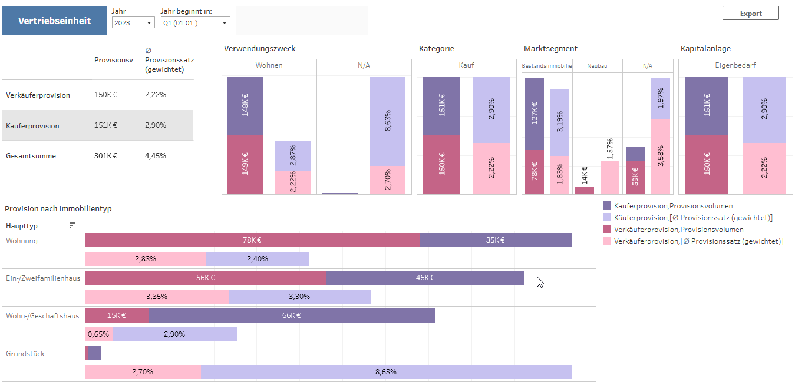

Wie ist die Käufer-/Verkäuferprovisionsverteilung eines Objektes?

KPI:

Provisionsvolumen (Netto in €)

Provisionssatz (%)

Filter:

Verwendungszweck

Kategorie

Marktsegment

Kapitalanlage

Haupttyp

|  |  |  |
| --- | --- | --- |
| Feld | Kurzbeschreibung | Beschreibung |
| Jahr | ausgewähltes (Fiskal-)Jahr |  |
| Jahr beginnt in | Anpassung des Fiskaljahrstartdatums | Sollte das Fiskaljahr nicht am 1.1. starten kann hier ein anderes Startdatum gewählt werden. Wählt man z.B. Jahr 2020 und den Start 1.4. auswählt wird der Zeitraum 1.4.2019 bis 31.3.2021 als Fiskaljahr 2020/2021 ausgewählt |
| VE (Level 3…8) | Vermarktungshierarchie Level 3 bis 8 | Vertriebseinheit des Maklers/VE dem das Objekt „gehört“ |
| Vertriebseinheit | Vermarktungshierarchie Level 3 bis 8 | Filter Vertriebseinheit des Maklers/VE dem das Objekt „gehört“ |
| Mitarbeiter | Besitzer des Objektes |  |
| Objektnummer | des Objektes |  |
| Preistyp | aus Rechnung z.B. "Fixbetrag", "Kaltmieten", "% vom Kaufpreis" etc. | |
| Verwendungszweck | Aus Stammdaten des Objekts z.B. z.B. „Wohnen“, „Gewerbe“ etc. | |
| Marktsegment | Aus Stammdaten des Objekts z.B. „Bestandimmobilie“, „Neubau“ | |
| Kapitalanlage | des Objektes Eigenbedarf, Kapitalanlage |  |
| Haupttyp | Aus Stammdaten des Objekts z.B. „Ein-/Zweifamilienhaus“, „Grundstück“, „Wohnung“ etc. | |
| Status | Aus Stammdaten des Objekts z.B. „verkauft“, „vermietet“, „erstellt“ etc. | |
| Kundentyp | aus Rechnungen z.B. "Verkäuferprovision", "Käuferprovision" | |
|  |  |  |
| # Objekte | Anzahl unterschiedlicher Objekte |  |
| Kaufpreis | aus Kaufvertrag (netto) |  |
| Provisionsvolumen | Courtage aus den Rechnungen (netto) | gestellte Rechnungen, ohne Storno, ohne Teilstorno und bei Forderungsverlust (hier werden Teilzahlungen berücksichtigt).  Verrechnete Rechnungsbeträge werden vom Gesamtbetrag abgezogen. |
| ∅ Provisionssatz (gewichtet) | Summe (Provisionsvolumen)/Summe(Kaufpreis) |  |
| Käufer | Rechnungsadresstyp = Zweit-/Schuldner und (Schuldner)-Rechnungsadresstyp = Vorschlagadresse, Rechnungsadresse oder Vertragspartner | |
| Verkäufer | Rechnungsadresstyp = Zweit-/Schuldner und (Schuldner)-Rechnungsadresstyp != Vorschlagadresse, Rechnungsadresse oder Vertragspartner | |

9. Mitarbeiterbeiträge

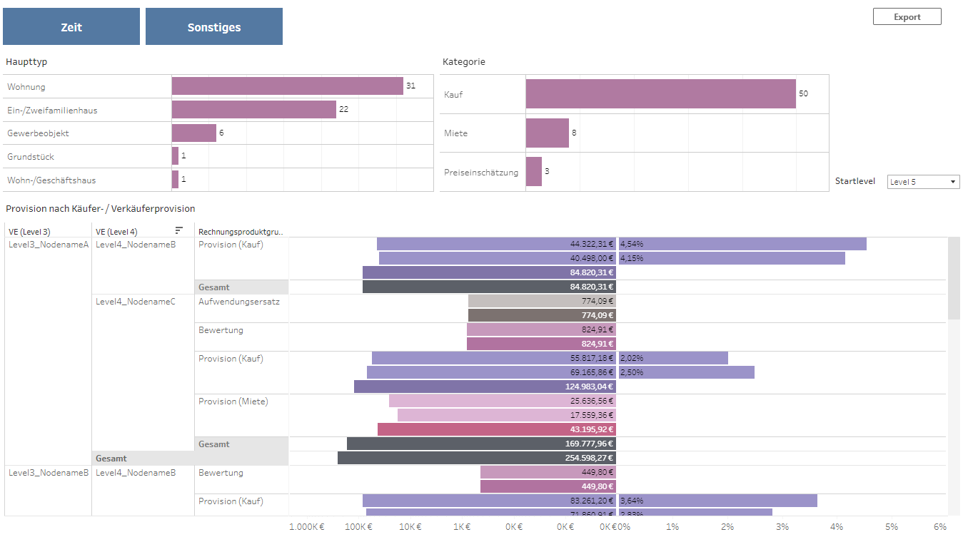

Was hat ein Makler an Provision erwirtschaftet und wie verteilt sich diese Provision auf Käufer/Verkäufer und Rechnungsproduktgruppen?

KPI:

Provisionsvolumen (Netto in €)

∅ Provisionssatz (gewichtet in %)

Filter:

Vertriebseinheit/Filiale/Makler

Zeit: Jahr/Fiskaljahr/Monat

Sonstiges: Haupttyp, Objektkategorie, Rechnungsprodukt, Auftragsart, Verwendungszeck

|  |  |  |
| --- | --- | --- |
| Feld | Kurzbeschreibung | Beschreibung |
| Jahr | ausgewähltes (Fiskal-)Jahr |  |
| Jahr beginnt in | Anpassung des Fiskaljahrstartdatums | Sollte das Fiskaljahr nicht am 1.1. starten kann hier ein anderes Startdatum gewählt werden. Wählt man z.B. Jahr 2020 und den Start 1.4. auswählt wird der Zeitraum 1.4.2019 bis 31.3.2021 als Fiskaljahr 2020/2021 ausgewählt |
| Monat | ausgewählter Monat |  |
| Datumstyp | „Leistungsdatum“ und „Rechnungsdatum“ | Leistungsdatum = aus Rechnung, wenn noch keine Rechnung existiert aus Vertrag (z.B. Notarvertrag o. Mietvertrag)  Rechnungsdatum = Datum an dem die Rechnung den Status „gestellt“ annimmt |
| Startlevel | Auswählbarer Startpunkt der Vertriebshierarchie im Chart Vertriebsvergleich | Die Vertriebslevel 3-7 können als Startpunkt der Vertriebshierarchie im Vertriebsvergleich ausgewählt werden |
| UnterEbene | Vertriebsebene unterhalb des ausgewählten Startlevels |  |
| Vertriebseinheit | Vermarktungshierarchie Level 3 bis 8 | Filter Vertriebseinheit des Maklers/VE dem das Objekt „gehört“ |
| Mitarbeiter | Besitzer des Objektes |  |
| Objektnummer | des Objektes |  |
| Haupttyp | Aus Stammdaten des Objekts z.B. „Ein-/Zweifamilienhaus“, „Grundstück“, „Wohnung“ etc. | |
| Kategorie | Aus Stammdaten des Objekts z.B. „Kauf", "Miete" etc. |  |
| Status | Aus Stammdaten des Objekts z.B. „verkauft“, „vermietet“, „erstellt“ etc. | |
| Auftragsart | Aus Stammdaten des Objekts z.B. „Alleinauftrag“, „Eigenobjekt“ etc. | |
| Marktsegment | Aus Stammdaten des Objekts z.B. „Bestandimmobilie“, „Neubau“ | |
| Verwendungszweck | Aus Stammdaten des Objekts z.B. z.B. „Wohnen“, „Gewerbe“ etc. | |
| TippgeberKäufer | Tippgeber aus der Rechnung |  |
| TippgeberVerkäufer | Tippgeber aus der Rechnung |  |
| Kundentyp | aus Rechnungen z.B. "Verkäuferprovision", "Käuferprovision" | |
| KundenName | Name des Kunden aus der Rechnung |  |
| Rechnungsprodukt | aus Objektkategorie und Rechnungen z.B. "Provision", "Bewertung" etc. | |
| Größe | Aus Stammdaten des Objekts | VALIDIERE Haupttyp WENN "Ein- / Zweifamilienhaus" ODER "Wohnung" ODER "Zimmer" DANN Wohnfläche WENN "Grundstück" DANN Grundstücksfläche WENN "Gewerbeobjekt" DANN Gewerbegesamtfläche WENN "Wohn-Geschäftshaus" DANN Wohnfläche + Gewerbegesamtfläche WENN "Landwirtschaftliches Objekt" DANN (Wohnfläche) + Grundstücksfläche WENN "Garage-/Stellplatz" DANN 0 |
| # Objekte | Anzahl unterschiedlicher Objekte |  |
| Provisionsvolumen | Courtage aus den Rechnungen (netto) | gestellte Rechnungen, ohne Storno, ohne Teilstorno und bei Forderungsverlust (hier werden Teilzahlungen berücksichtigt)  Verrechnete Rechnungsbeträge werden vom Gesamtbetrag abgezogen. |
| ∅ Provisionssatz (gewichtet) | Summe(Provisionsvolumen)/Summe(Kaufpreis) |  |
| Kaufpreis | aus Kaufvertrag (netto) |  |
| ∅ Vermarktungsdauer | Differenz aus Datum für aktiver Vertrieb und Verkaufsdatum | |
| Käufer | Rechnungsadresstyp = Zweit-/Schuldner und (Schuldner)-Rechnungsadresstyp = Vorschlagadresse, Rechnungsadresse oder Vertragspartner | |
| Verkäufer | Rechnungsadresstyp = Zweit-/Schuldner und (Schuldner)-Rechnungsadresstyp != Vorschlagadresse, Rechnungsadresse oder Vertragspartner | |

How to

Filter verwenden - Dropdownfilter

Im Beispiel soll der Haupttyp auf „Ein-/Zweifamilienhäuser“ im Dashboard „Verkäufe“ eingeschränkt werden.

Hinweis: Filter wirkt sich auch auf andere Tabs (Measures) im Dashboard aus.

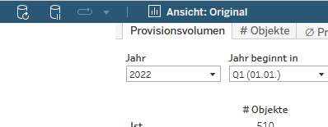

Datenabfrage “deaktivieren”

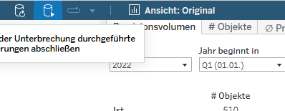

Ein Bild, das Text enthält.

Filter “Haupttyp” aufklappen

Ein Bild, das Text enthält.

“Alle” abwählen

Ein Bild, das Text enthält.

“Ein-/Zweifamilienhaus” wählen

Ein Bild, das Text enthält.

Datenabfrage “aktivieren”

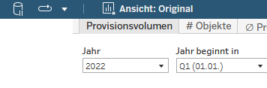

Filter verwenden - über Visual

Am Beispiel soll im Jahresvergleich im Dashboard „Verkäufe“ die Monate April, Mai, Juni (2. Quartal) gefiltert werden.

Hinweis: Filter wirkt sich auf alle „Visuals“ im Dashboard aus, aber nicht auf andere Tabs (Measures) innerhalb des Dashboards.

Möglichkeit 1

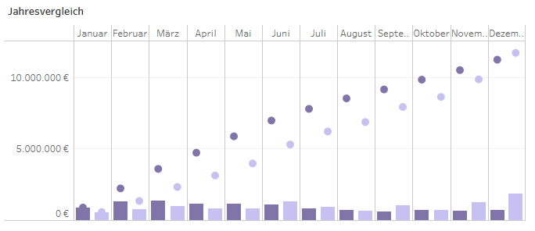

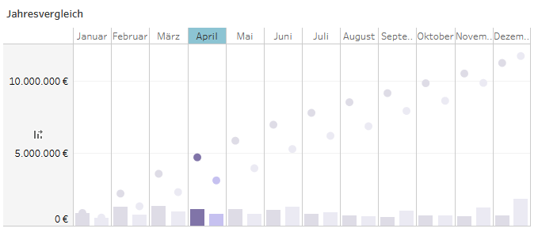

Klick auf „April“

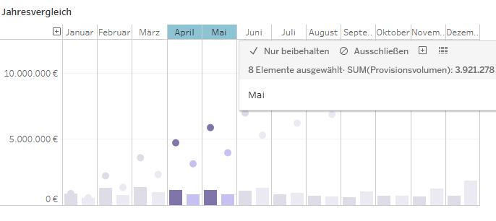

Strg + Klick auf „Mai“

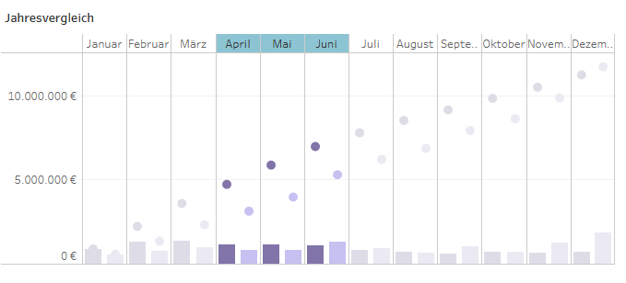

Strg + Klick auf „Juni“

Möglichkeit 2

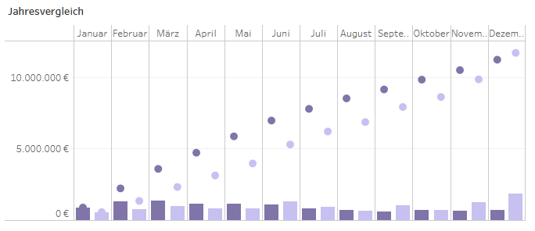

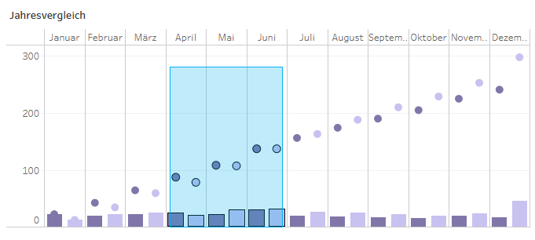

Rahmen ziehen

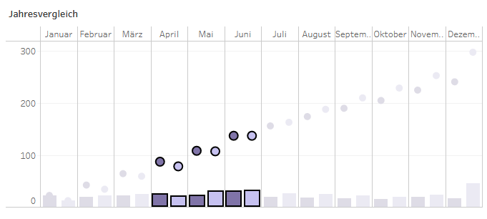

Favoriten anlegen

Favoriten für „Ein-/Zweifamilienhaus“ anlegen

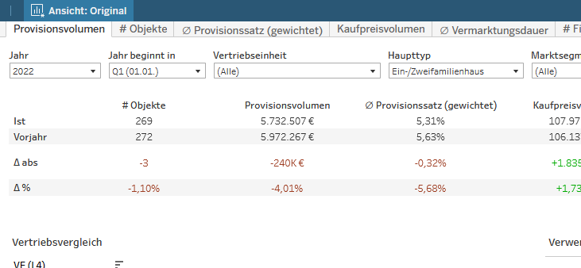

“Ansicht: Original” auswählen

Ein Bild, das Text enthält.

Gewünschten Namen vergeben…

Ein Bild, das Text enthält.

… und speichern

Ein Bild, das Text enthält.

Um wieder zum Original zurückzugehen auf “Ansicht: Ein/Zweifamilienhäuser” klicken

Ein Bild, das Text enthält.

“Original (Standard)” auswählen

Daten exportieren



Klick „Export“-Button



Excel speichern

Baseline festlegen

Nur relevant für Dashboard „Forecast“

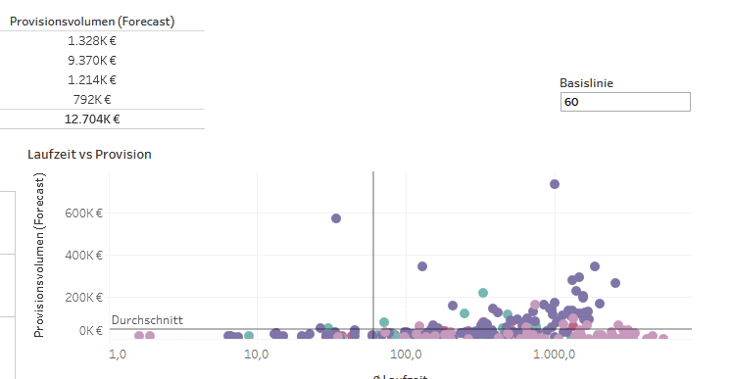

Wert z.B. 300 eingeben und „Enter2 drücken

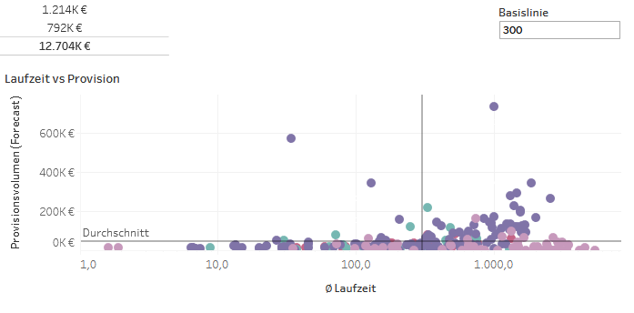

Basislinie verschiebt sich 🡪 dient der besseren Visualisierung der „interessanten“ Objekte

Drillthrough Vermarktungs Hierarchie

In den Dashboards kann in der Regel bis auf Level 6 (entspricht Level 5 in Vermarktung) der Hierarchie runtergegangen werden. Am Beispiel Verkäufe-Dashboard.

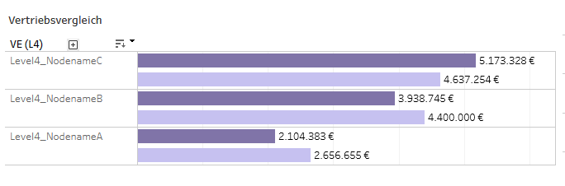

Vertriebsvergleich aufklappen über „+“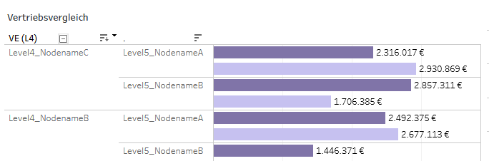

Vertriebsvergleich aufklappen über „+“

Ein Bild, das Text enthält.

Vertriebsvergleich aufklappen über „+“

Ein Bild, das Text enthält.

Im Mitarbeiter und Tippgeber Dashboard kann zusätzlich noch auf Level 7 und 8 zugegriffen werden.

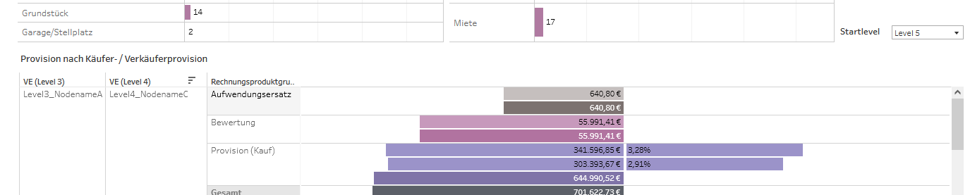

Vertriebsvergleich aufklappen über „+“

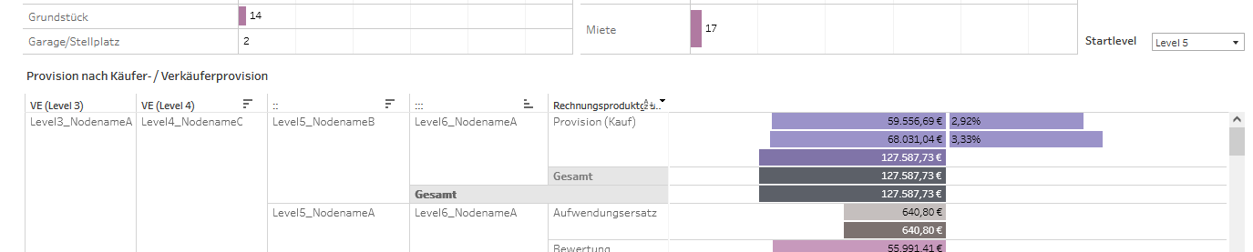

Über „Startlevel“ auf „Level 7“ umstellen

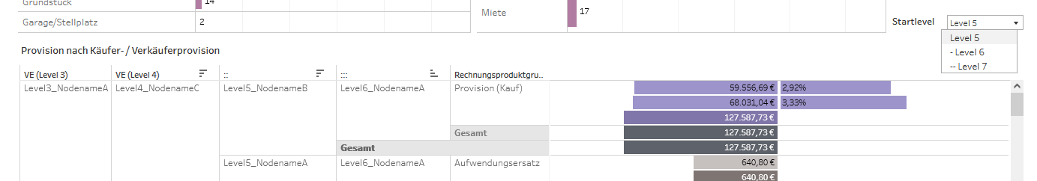

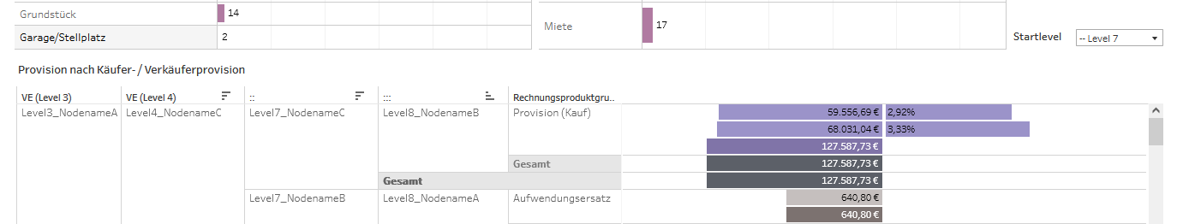

Jetzt ist die Hierarchie bis Level 8 ausgeklappt

Umschalten von Leistungs- und Rechnungsdatum

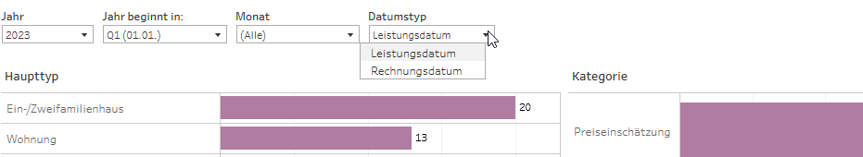

Im Filter „Datumstyp“ „Rechnungsdatum auswählen“

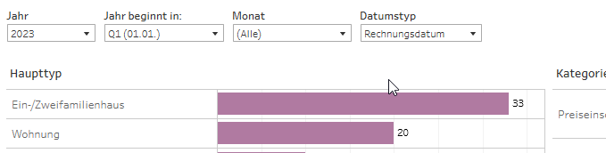

Vertriebshierarchie auf Level 4 filtern

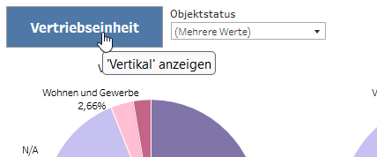

Klick auf Vertriebseinheit

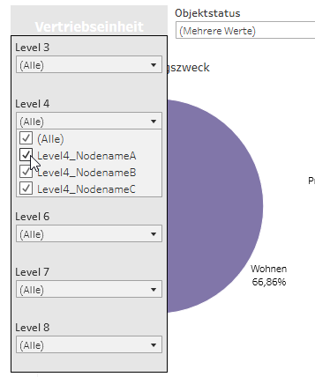

Level 4 Filter auswählen und Häkchen für „Level4_NodenameA“ entfernen. Hinweis: Die Filterung eines Levels wirkt sich auf alle Level aus. Bsp.: Wird auf Level 4 gefiltert wird auf Level 5 auch nur die zu Level 4 gehörigen Elemente angezeigt.

Analyse der Umsatzzahlen für "Mitarbeiter XY"

Über Umsatz-Dashboard

Hierarchie im „Vertriebsvergleich“ aufklappen

Klick „+“

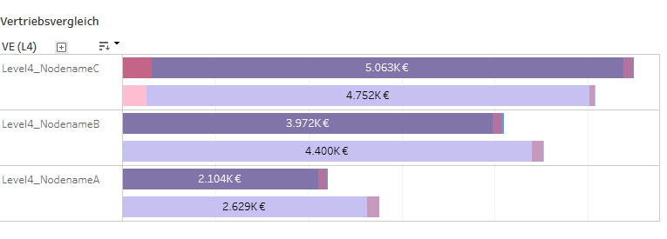

Ein Bild, das Text enthält.

Mitarbeiter „Yxxxxxxxxxxxxxxxxxxxx“ anklicken

Ein Bild, das Tisch enthält.

Optional im Mouseovermenü „Nur beibehalten“ auswählen

Ein Bild, das Text enthält.

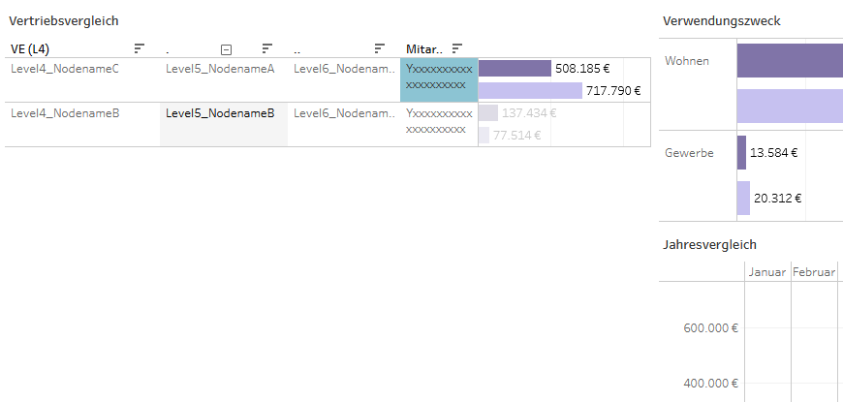

Hinweis: Ein und derselbe MA kann in mehreren Teams vorhanden sein!

Analyse der aktuellen "aktiven" und "reservierten" Objekten

Öffne „Forecast“ Dashboard

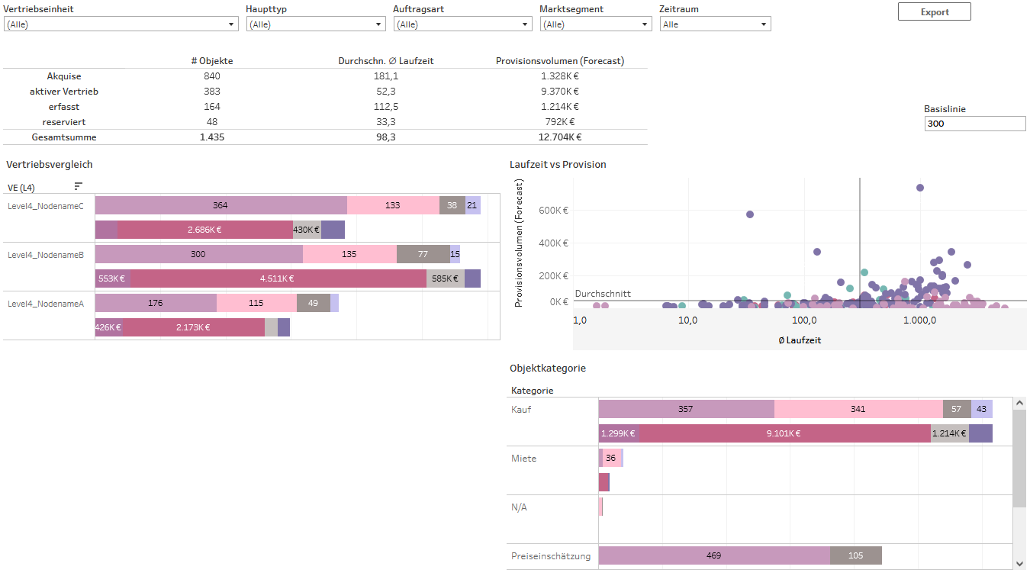

Klick auf „aktiver Vertrieb“

Ein Bild, das Tisch enthält.

Strg + Klick auf „reserviert“

Ein Bild, das Tisch enthält.

Ein Bild, das Tisch enthält.

Optional: Im Mouseover-Menü „Nur beibehalten“ auswählen --< Dann wird auch Gesamtsumme angepasst

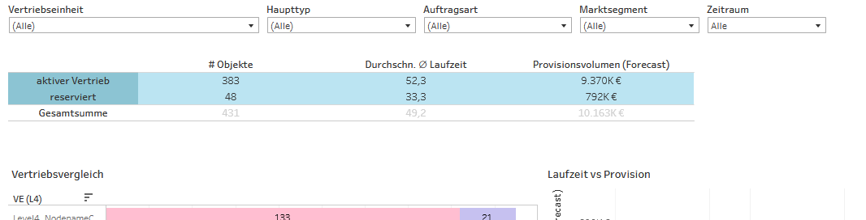

Analyse der "Kaufprovisionen" von Vertriebseinheit "Level 8 NodenameA" für Q3 für Wohnung im Mitarbeiterbeiträge-Dashboard für 2021

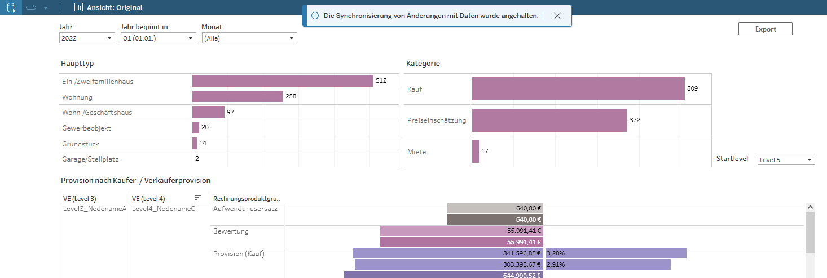

Im Dashboard die Datenabfrage auf deaktivieren

Ein Bild, das Tisch enthält.

Jahr einstellen

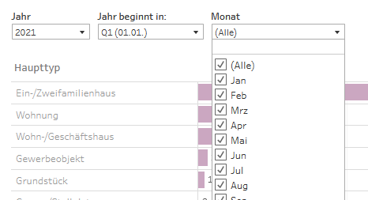

Monate für Q3 einstellen

Ein Bild, das Tisch enthält.

Datenabfrage wieder aktivieren

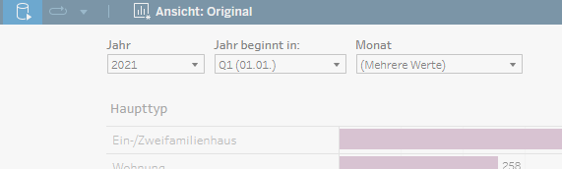

Im Haupttyp „Wohnungen“ auswählen

Ein Bild, das Tisch enthält.

Optional: „Nur beibehalten“

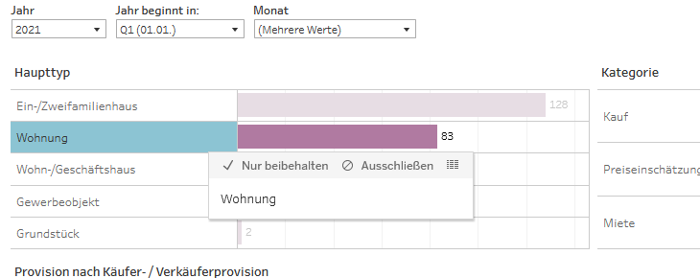

Startlevel auf „Level 7“ stellen

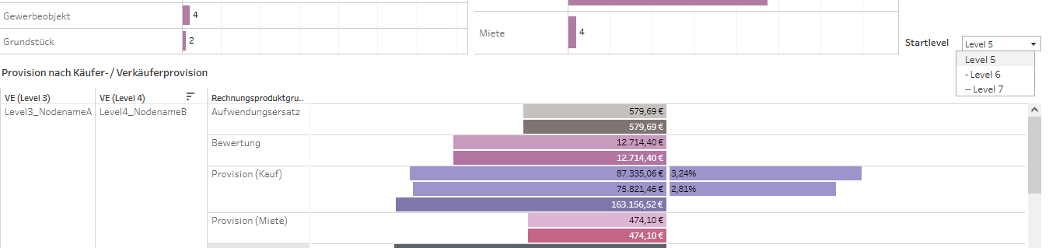

Vertriebseinheit filtern

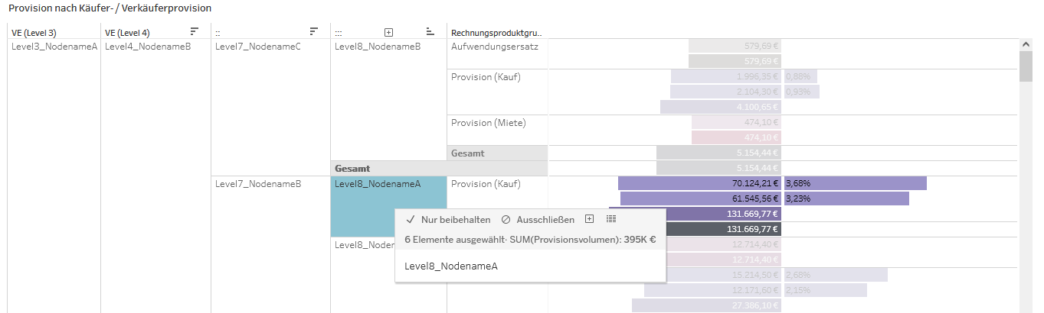

Optional: „Nur beibehalten“

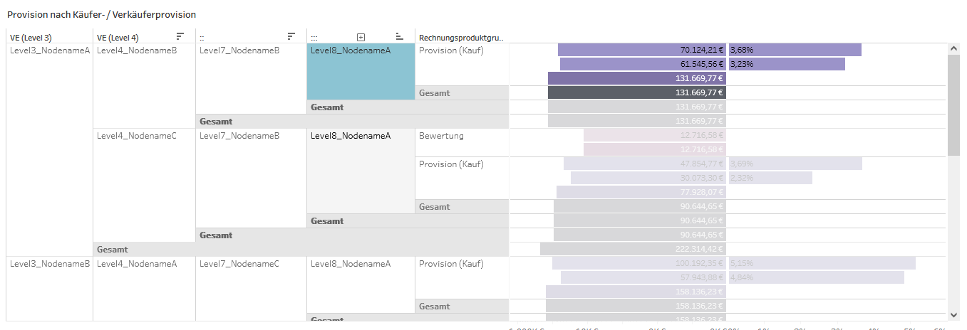

„Provision (Kauf)“ auswählen „Nur beibehalten“ auswählen

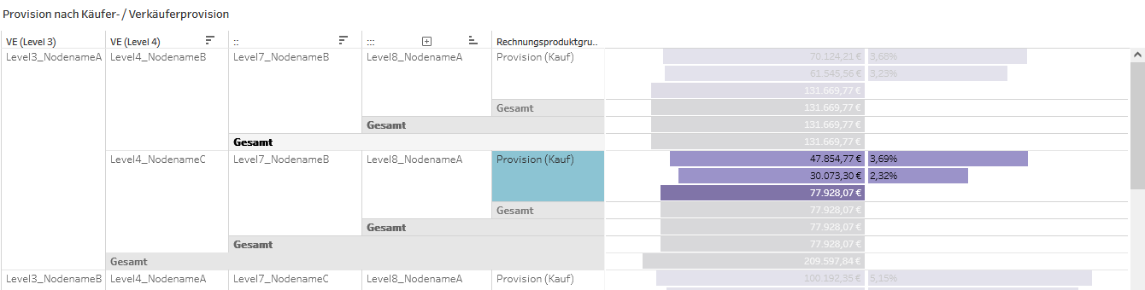

FAQ

Häufig gestellte Fragen

Mein Login geht nicht, was kann ich tun?

1. Prüfen, ob beim Copy&Paste des Passwortes ein Leerzeichen oder Zeilenumbruch enthalten ist 🡪 Editor verwenden.
2. Prüfe ob Groß-/Kleinschreibung der E-Mailadresse für den Login korrekt ist.

Unser Geschäftsjahr startet im Oktober. Wie kann ich die Ansicht anpassen?

Filter „Jahr beginnt in“ auf Wert „Q4 (1.10.)“ einstellen.

An wen wende ich mich mit Fragen und Feedback?

Bitte auf unseren Support zugehen. Per Mail [kundenservice@fio.de](mailto:kundenservice@fio.de) oder per Telefon.

Impressum

|  |  |
| --- | --- |
| Herausgeber  FIO  Ritter-Pflugk-Straße 24  04249 Leipzig  Telefon   +49 (0) 341 . 9 00 43 0  Telefon   +49 (0) 341 . 9 00 43 10  E-Mail info@fio.de  Web        www.fio.de  Herausgegeben: März 23 |  |
| **Autoren**  Nico Schelle, Guido Hannowsky |  |